**Laporan Praktikum**

**Pengenalan Komputer dan Software (KU0008)**

Tahap Persiapan Bersama

Institut Teknologi Sumatera

2023



**Nama Modul :** Perulangan

**Nama :** Windi Listya Manik

**Nim :** 122220176

**Pernyataan Orisinalitas**

Dengan ini penulis bertanggung jawab sepenuhnya atas isi dari dokumen ini dan menyatakan bahwa seluruh isi dokumen ini adalah hasil karya penulis sendiri, dan setiap karya orang lain yang digunakan dalam dokumen ini telah diparafrase dan sudah disitasi sesuai dengan ketentuan yang ada.

**Lampung selatan, 3 April 2023**

Windi Listya Manik

122220176

**Daftar Isi**

**1. Code Modifikasi 2**

**1.1. Modifikasi (ditambahkan endl) 2**

**1.2. Modifikasi (batas perulangan diinputkan user) 2**

**1.3. Modifikasi (badan perulangan dipengaruhi indeks) 2**

**1.4. Modifikasi (badan perulangan dipengaruhi indeks dengan deskripsi kata - kata) 3**

**1.5. Modifikasi (banyaknya data yang akan diinput, ditentukan oleh user) 3**

**1.6. Modifikasi (selain menghitung jumlah, program juga menghitung nilai rata – ratanya) 3**

**1.7. Modifikasi Segitiga (banyaknya baris diinputkan user) 4**

**1.9. Modifikasi Segitiga (pada setiap barisnya angkanya menurun) 5**

**2. Latihan 6**

**2.1. Screenshot Code Faktorial 6**

**2.2. Output Code Faktorial 6**

**2.3. Screenshot Code Segitiga Terbalik 6**

**2.4. Output Code Segitiga Terbalik 6**

# 1. Code Modifikasi

## 1.1. Modifikasi (ditambahkan endl)

#include <iostream>

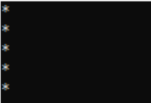using namespace std;

int main(){

    for (int i = 0; i <= 4; i++){

        cout << "*" << endl;

    }

}

## 1.2. Modifikasi (batas perulangan diinputkan user)

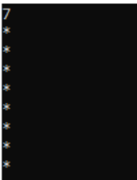#include <iostream>

using namespace std;

int main(){

    int n;

    cin >> n;

    for (int i = 0; i <= n; i++){

        cout << "*" << endl;

    }

}

## 1.3. Modifikasi (badan perulangan dipengaruhi indeks)

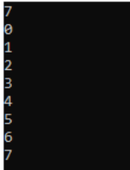#include <iostream>

using namespace std;

int main(){

    int n;

    cin >> n;

    for (int i = 0; i <= n; i++){

        cout << i << endl;

    }

}

## 1.4. Modifikasi (badan perulangan dipengaruhi indeks dengan deskripsi kata - kata)

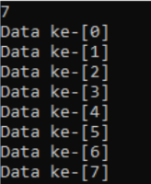#include <iostream>

using namespace std;

int main(){

    int n;

    cin >> n;

    for (int i = 0; i <= n; i++){

        cout <<"Data ke-["<< i <<"]"<< endl;

    }

}

## 1.5. Modifikasi (banyaknya data yang akan diinput, ditentukan oleh user)

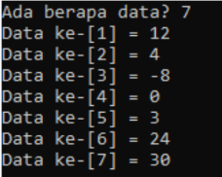#include <iostream>

using namespace std;

int main(){

    int n, x;

    cout << "Ada berapa data? ";

    cin >> n;

    for (int i = 1; i <= n; i++){

        cout << "Data ke-[" << i << "] = ";

        cin >> x;

    }

}

## 1.6. Modifikasi (selain menghitung jumlah, program juga menghitung nilai rata – ratanya)

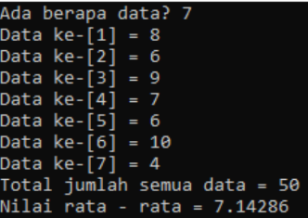#include <iostream>

using namespace std;

int main(){

    int n, x, jumlah;

    cout << "Ada berapa data? ";

    cin >> n;

    for (int i = 1; i <= n; i++){

        cout << "Data ke-[" << i << "] = ";

        cin >> x;

        jumlah = jumlah + x;

    }

    cout << "Total jumlah semua data = " << jumlah << endl;

    cout << "Nilai rata rata = " << float(jumlah) / (n);

}

## 1.7. Modifikasi Segitiga (banyaknya baris diinputkan user)

#include <iostream>

using namespace std;

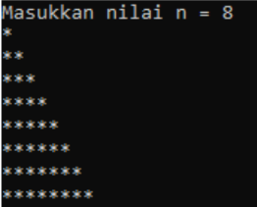int main(){

    int n;

    cout << "Masukkan nilai n = ";

    cin >> n;

    for (int i = 1; i <= n; i++){

        for (int j = 1; j <= i; j++){

            cout << "*";

        }

        cout << endl;

    }

}

**1.8. Modifikasi Segitiga (pola segitiga rata kanan)**

#include <iostream>

using namespace std;

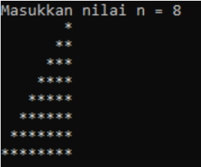int main(){

    int n;

    cout << "Masukkan nilai n = ";

    cin >> n;

    for (int i = 1; i <= n; i++){

        for (int j = 1; j <= n - i; j++){

            cout << " ";

        }

        for (int k = 1; k <= i; k++){

            cout << "*";

        }

        cout << endl;

    }

}

## 1.9. Modifikasi Segitiga (pada setiap barisnya angkanya menurun)

#include <iostream>

using namespace std;

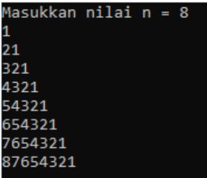int main(){

    int n;

    cout << "Masukkan nilai n = ";

    cin >> n;

    for (int i = 1; i <= n; i++){

        for (int j = i; j > 0; j--){

            cout << j;

        }

        cout << endl;

    }

}

# 2. Latihan

## 2.1. Screenshot Code Faktorial

#include <iostream>

using namespace std;

int main(){

    int angka, hasil = 1;

    cout << "Masukkan Angka Positif : ";

    cin >> angka;

    for (int i = angka; angka >= 1; angka--){

        hasil *= angka;

    }

    cout << " Hasil Faktorial Adalah: " << hasil << endl;

}

## 2.2. Output Code Faktorial

## 2.3. Screenshot Code Segitiga Terbalik

#include <iostream>

using namespace std;

int main(){

    int angka;

    cout<<"Masukkan Angka : "; cin>>angka;

    for(int i=angka;i>=1;i--){

    for(int j=1;j<i;j++){

        cout<<" ";

    }

    for(int j=angka;j>=i;j--){

        cout<<j;

    }

    cout<<endl;

    }

}

## 2.4. Output Code Segitiga Terbalik